《中国教师》杂志社
TEACHER'S JOURNAL

约 稿 函
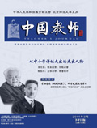
《中国教师》是由国家新闻出版总署批准，中华人民共和国教育部主管、北京师范大学主办的综合教育类国家级刊物，是中国1400多万教师自己的杂志。本刊为半月刊，国际流行大16开本，每月1、15日出版；国际标准刊号：ISSN 1672-2051，国内统一刊号：CN11-4801/Z，邮发代号：82－113；定价：6.80元/册。全年163.2元。本刊以“启迪良知、传承文明、教育为先、教师为本”为宗旨，以“服务中国最大的知识群体、感悟教师全新的职业人生”为己任，集专业性与学术性、实践性与综合性为一体，以专业品位、文化风范为定位，打造中国教师的精神家园，展示当代教师的风采。杂志全方位反映教师生活，记录丰富生动的教学生涯；既有专家学者对教育的各种问题的分析、论述；又有众多一线校长、教师的经验交流。关注教师专业成长，集学术性与专业性、实践性与综合性于一体，以专业品位、文化风范为定位，以期与广大教师，与基础教育共同成长！

《中国教师》内容涉及高等教育、职业教育、成人教育和基础教育，刊登的文章以内容深刻切实关注教师生活、反映教师心声为特点，获得了各界人事的好评。

《中国教师》以“启迪良知、传承文明、教育为先、教师为本”为宗旨，以“服务中国最大的知识群体、感悟教师全新的职业人生”为己任，集专业类、职业类、时政类和生活类栏目为一体，面向广大教师，零距离走进教师生活，反映教师心声，关注教师专业成长！

一、栏目介绍：
《中国教师》开设的特色栏目有：特别关注、法制视窗、热点透视、励耘心曲、科学与人文、木铎金声、教海探航、课改之窗、学校、家庭、社会、走近名人、教海沟沉、教师故事、细雨微澜、海外来风、走进西部、品位人生、好书在手、人淡如菊等。

二、范围和内容：
为教师分析国家重大政策，把握政策的核心主旨；关注教师合法权益，维护教师利益，为教师提供法律咨询；
追踪学术研究热点，提供教师交流的平台，启迪教师学术的思考；
捕捉教师视线，折射教师多彩的生活；
为普通教师聆听名师为学为师之道，领略名家人品学品之萃提供畅通渠道；
充实教师知识储备，拓展教师学术视野，提升教师文化品位；
呈现各家教育观点，分享独到的从教经验；
展示教师性灵，引领社会时尚，追觅精神家园。
《中国教师》刊登的文章以内容深刻，切实关注教师生活、反映教师心声为特点，获得了各界人士的好评。《中国教师》自创刊以来就得到各方的关注和鼓励，全国人大副委员长许嘉璐、教育部部长袁贵仁都发来贺词。
《中国教师》零距离走进教师生活，反映教师心声，关注教师专业成长，切实代表广大教师的利益。
《中国教师》直面中国教师、教育问题，深刻分析，思考对策，探寻出路，具有强烈的社会责任感。
《中国教师》充满人文气息，展现教师风采，弘扬社会正气，树立道德楷模。《中国教师》具有大家风范，高贵气质，志存高远。《中国教师》突破以往教育类期刊“就教育说教育”、“就教师说教师”的局限性，敢于创新，勇于进取。刊物的选题起点高，有一定的深度和难度；就作者群体来说，不乏教育界的知名人士，更有政治学、经济学以及文学界的大家；栏目设置范围广泛，内容多元而丰富。《中国教师》意预成为提升教师的思想境界、增强教师的专业技能、发挥教师表率作用的倡导者和引领者。
《中国教师》将以她的热情与真挚、勤勉与求实、创新与进取关注教师所关注的，提供教师所需要的，真正的成为教师的良师益友！

三、征集稿件：
为了推动教师科研的繁荣和发展，促进教育理论与实践研究，在次特向国内外从事科学研究的各位专家、学者及广大一线教师热忱征稿，欢迎惠赐优秀稿件。
指在中国从事教师这一职业的人群的地域称谓.

四、稿件处理：（1）回复：无论稿件是否采用，均在20内给予回复。
（2）通知：来稿经审定可刊用时, 由我部寄发录用通知书。
（3）发表：优秀作品将陆续在《中国教师》杂志发表。

—————————————————————————————
主管单位：中华人民共和国教育部
主办单位：北京师范大学
社 长：刘复兴
名誉主编：劳凯声
副 主 编：王啸 张瑞芳 李兴洲
出 版：中国教师杂志社
编 辑：《中国教师》杂志编辑部
地 址：北京师范大学英东教育楼601室
邮 编：100875
联系电话：010-56156114 010—57383708
投稿邮箱：edujournal@163.com
广告营业许可证号：京海工商广字第0365号
发行单位：北京市报刊发行局
订 阅 处：全国各地邮局
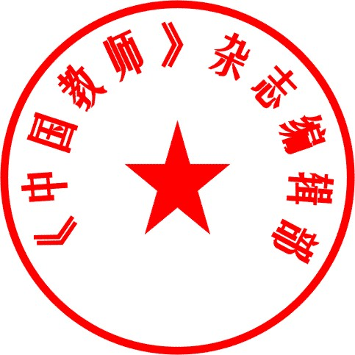
综合分类：教育科研
国内刊号：CN11-4801/Z
国际刊号：ISSN1672-2051
查询网站：中国知网www.cnki.net 《中国教师》杂志编辑部
2013年1月

